# 二、详细设计

## 模块一 用户-我的书架模块

### 1.1.模块描述

用户在个人书架模块中可以进行书籍的管理，如：继续观看书籍、查看书籍的详情、删除、购买以及分享的操作。

### 1.2.功能

我的书架模块：方便用户对加入我的书架中的书籍进行管理，节省用户对看过的书籍再次查询的时间，在此模块中可以在第一时间看见书籍中最新章节的更新进度，快速地为用户提供便捷性。

### 1.3.输入项

我的书架模块的输入包括：书籍的删除、添加、分享操作等。

例如：

|  |  |  |  |  |
| --- | --- | --- | --- | --- |
| 点击“书籍管理”按钮 | 勾选需要操作的书籍 | 点击“删除”操作的按钮 | 操作完成 | 点击“完成”’按钮 |
| 点击“书籍管理”按钮 | 勾选需要操作的书籍 | 点击“分享”操作按钮 | 选择分享的方式并点击 | 点击“完成按钮” |

### 1.4.输出项

输出内容：删除操作提示、分享成功提示等

|  |  |
| --- | --- |
| 删除操作提示 | 在删除之前，提示“确定删除所选书籍？” |
| 分享成功提示 | 书籍分享成功后提示“分享成功！” |

### 1.5.业务流程图

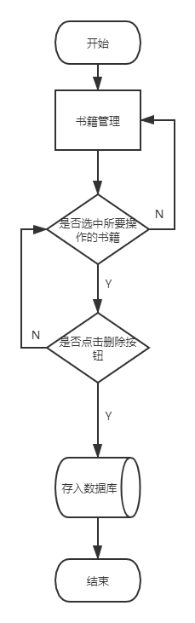

## 模块二 书籍搜索模块

### 2.1模块描述

此模块为书籍的搜索提供便捷性，用户可以根据关键词进行书籍的搜索，大大提升了系统的人性化设计，搜索的关键词可以为：小说的类型、作者名、书籍的名称等等

### 2.2.功能

书籍搜索模块：根据书籍的关键词进行搜索。

### 2.3.输入项

用户根据自己的需求进行相关的搜索，输入关于书籍的关键词就可以搜索到相关书籍。

### 2.4.输出项

输出内容：根据用户输入的关键词，输出与关键词有关的所有书籍。

### 2.5.业务流程图

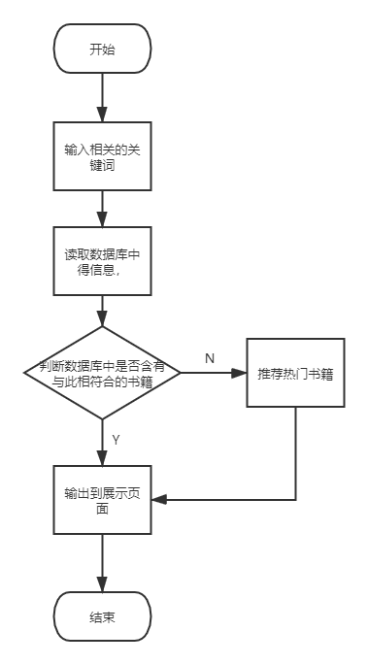

## 模块三 热门书籍推荐模块

### 3.1.模块描述

根据用户的浏览量及收藏量来推荐书籍，供用户来选择。

### 3.2.功能

热门书籍推荐模块：用于可以在热门书籍推荐模块中选择当下热门的书籍，此模块展示当下用户喜爱的热门书籍，以此来供用户选择。

### 3.3.输入项

用户点击该书籍的次数、搜索书籍的次数、收藏该书籍的次数、观看书籍的次数来挑选出前五十的热门书籍，在首页进行展示。

### 3.4.输出项

热门书籍的书名及热门书籍的排行。

### 3.5.业务流程图

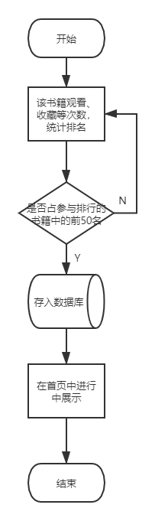

## 模块四 作者申请模块

### 4.1.模块描述

作者申请模块：作者点击申请按钮即可进入申请页面填写符合要求的格式，成功后跳转到作者中心，若出现格式不对，则会弹出提示窗口提示作者。

### 4.2.功能

作者申请模块：作者申请。作者通过填写正确的信息后，会申请成功并跳转到登陆界面，否则提示失败原因。

### 4.3.输入项

邮箱号、手机号均可，个人相关信息登记，如：运营主体、笔名、联系方式，选择作者的类型，如：小说作者、内容商。

### 4.4.输出项

输出内容包括：申请成功进入登录界面、申请失败提示。

### 4.5.业务流程图

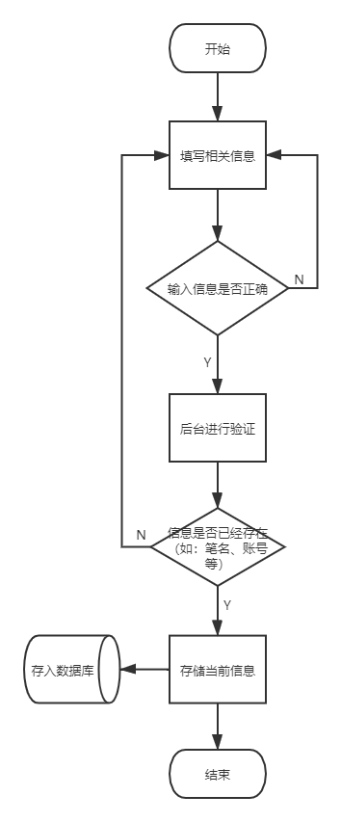

## 模块五 用户-个人中心模块

### 5.1.模块描述

在此模块中可以查看用户个人阅读书籍的历史纪录、系统的相关通知，如：书籍的更新、他人点赞自己的评价、VIP到期通知、充值等相关提醒。

### 5.2.功能

用户通过个人中心，查看自己的浏览记录，系统的相关通知。

### 5.3.输入项

在个人中心中点击相关的操作，如：“浏览记录”、“系统通知”等操作。

### 5.4.输出项

输出信息包括：用户浏览书籍的历史记录、系统的相关通知等信息。

### 5.5.业务流程图

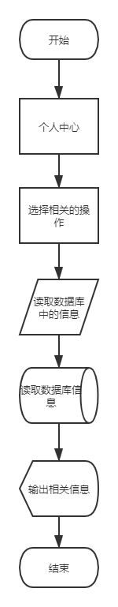

## 三、数据库设计

### 3.1 目的和作用

将数据分析的结果进一步整理，形成最终的计算机模型，以便开发人员建立物理数据库。

### 3.2 系统物理结构设计

将数据分析的结果进一步整理，行程最终的计算机模型，以便开发人员建立物理数据库。

根据硬件设备和数据库平台系统，对数据库系统的物理存储结构进行规划，估计数据库的大小，增长速度，各主要部分的访问频度。确定数据文件的命名，日志文件的命名。数据文件和日志文件的物理存放位置，如果多个存储设备，需要规划数据文件的组织方式。

系统内存实用配置，一般来说，数据库系统会自动维护系统内存，但有时为了某些性能问题，可以根据需要对数据库的内存管理进行另行配置。

### 3.3表设计

#### 3.3.1 Users（用户表）

|  |  |  |  |  |
| --- | --- | --- | --- | --- |
| 字段名称 | 字段类型 | 大小 | 允许为空 | 注释 |
| userId | int | 11 | 自增编号 | 用户ID |
| imgPic | varchar | 255 |  | 头像 |
| username | varchar | 50 | NOT NULL | 用户姓名 |
| telephone | varchar | 11 | NOT NULL | 手机号 |
| password | varchar | 255 | NOT NULL | 用户密码 |

#### 3.3.2 Admin（管理员表）

|  |  |  |  |  |
| --- | --- | --- | --- | --- |
| 字段名称 | 字段类型 | 大小 | 允许为空 | 注释 |
| adminId | int | 11 | 自增编号 | 管理员ID |
| imgPic | varchar | 255 |  | 头像 |
| username | varchar | 50 | NOT NULL | 管理员姓名 |
| telephone | varchar | 11 | NOT NULL | 手机号 |
| password | varchar | 255 | NOT NULL | 管理员密码 |

#### 3.3.3 VIPUsers（VIP用户信息表）

|  |  |  |  |  |
| --- | --- | --- | --- | --- |
| 字段名称 | 字段类型 | 大小 | 允许为空 | 注释 |
| vipusersId | int | 11 | 自增编号 | VIP用户ID |
| imgPic | varchar | 255 |  | 头像 |
| username | varchar | 50 | NOT NULL | VIP用户姓名 |
| telephone | varchar | 11 | NOT NULL | 手机号 |
| password | varchar | 255 | NOT NULL | VIP用户密码 |

#### 3.3.3 Roles（角色信息表）

|  |  |  |  |  |
| --- | --- | --- | --- | --- |
| 字段名称 | 字段类型 | 大小 | 允许为空 | 注释 |
| Users | varchar | 50 | NOT NULL | 普通用户 |
| UsersID | varchar | 20 | NOT NULL | 普通用户ID |
| Admin | varchar | 50 | NOT NULL | 管理员 |
| AdminID | varchar | 50 | NOT NULL | 管理员ID |
| VIPUsers | varchar | 50 | NOT NULL | VIP用户 |
| VIPUsersID | varchar | 50 | NOT NULL | VIP用户ID |

#### 3.3.4 Book（书籍表）

|  |  |  |  |  |
| --- | --- | --- | --- | --- |
| 字段名称 | 字段类型 | 大小 | 允许为空 | 注释 |
| bookId | int | 11 | 自增编号 | 书籍编号 |
| bookName | varchar | 50 | NOT NULL | 书籍名称 |
| bookIntroduce | varchar | 255 |  | 书籍介绍 |
| picture | varchar | 255 |  | 书籍图片 |
| sort | varchar | 50 | NOT NULL | 书籍分类 |

#### 3.3.4 Comments（评论信息表）

|  |  |  |  |  |
| --- | --- | --- | --- | --- |
| 字段名称 | 字段类型 | 大小 | 允许为空 | 注释 |
| peopleId | varchar | 50 | 自增编号 | 评价用户ID |
| peoplename | varchar | 50 | NOT NULL | 评论用户姓名 |
| saySomething | varchar | 255 |  | 评论信息 |